28.02.25

8-А-Б клас

Історія України

Вч. Рзаєва Н.О.

**Тема: Утворення української козацької держави - Гетьманщини.**

**Мета**: з’ясувати та характеризувати політичний та адміністративно-територіальний устрій Гетьманщини; показувати на карті територію Гетьманщини за Зборівським договором, її полки та сусідні держави; пояснювати, якими були військо, фінанси та судочинство Української козацької держави; визначати основні зміни, які відбулися внаслідок утворення Гетьманщини в соціально-економічному житті українського народу; формувати в учнів уміння аналізувати й узагальнювати історичний матеріал; виховувати почуття патріотизму і взаєморозуміння між народами на основі особистісного усвідомлення досвіду історії.

**Актуалізація опорних знань**

**Синтез думок**

* Назвіть причини і передумови Національно-визвольної війни
* Рушійні сили війни
* Основні битви першого етапу війни
* Підписанням якого договору завершився перший етап війни
* Назвіть умови Зборівського мирного договору

**Мотивація навчальної діяльності**

Після фактичної перемоги української армії у Зборівській битві, між гетьманом України Богданом Хмельницьким і польським королем Яном ІІ Казимиром у Зборові (тепер Тернопільська обл.), було укладено мирний договір. Договір був підписаний під тиском союзника українців кримського хана Іслам-Гірея ІІІ, який, намагаючись не допустити державного посилення України, підтримав польські домагання на укладення перемир’я.

«Терпіння наше закінчилося, ми змушені були закликати чужинців проти шляхетства, сказав королеві Богдан Хмельницький після підписання Зборівського миру. – І худоба б’ється, якщо її мучать».

**Вивчення нового матеріалу**

На звільненій з-під польсько-шляхетського панування території в роки Національно-визвольної війни формувалася й міцніла Українська козацька держава. Її офіційна назва в цей час була Військо Запорозьке. Унаслідок того, що терени, на яких вона була розташована, підпорядковувалися гетьманській владі, неофіційно її називали Гетьманщиною. Сучасні дослідники називають її також Українською козацькою або Гетьманською державою. Зародком новоствореної держави стали традиції і звичаї козацької демократії Запорозької Січі та основні засади устрою Війська Запорозького.

**Робота з таблицею**

|  |  |
| --- | --- |
| **Назва держави** | **Гетьманщина або Військо Запорозьке (площа близько 200 тис. км2, населення близько 3 млн осіб)** |
| Столиця | Чигирин |
| Клейноди | • булава — відзнака гетьманської влади та кошового отамана на Січі;  • бунчук — відзнака гетьмана і кошового, зберігалася у бунчужного;  • корогва — військова відзнака, зберігалася у хорунжого;  • печатка — зберігалася у генерального судді;  • литаври — військові клейноди довбиша |
| Форма державного правління | республіка |
| Кордони | «козацька лінія» |

За козацькою (січовою) традицією вищим органом влади в Гетьманщині з розпорядчо-законодавчими функціями була Генеральна (військова) рада. У ній брало участь все козацтво, а іноді й представники міщан та духівництва.

**Робота зі схемою (занотуйте)**

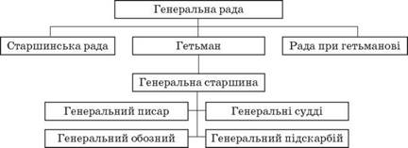

Гетьману належала вища військова, адміністративна й судова влада, що поширювалася на всі стани. Він був главою держави й обирався на свою посаду Загальною військовою радою безстроково. Гетьман очолював Генеральний уряд, скликав Загальну військову і Старшинську ради, утілював у життя прийняті ними рішення. За його підписом «рукою власного» виходили універсали, накази и розпорядження.

**Хвилинка відпочинку. Гімнастика для очей** <https://youtu.be/u_fLRqqJ59E?si=uANSHgRkLIGVwBpf>

**Робота зі схемою (занотуйте)**

Політичний устрій Війська Запорозького середини XVII ст.

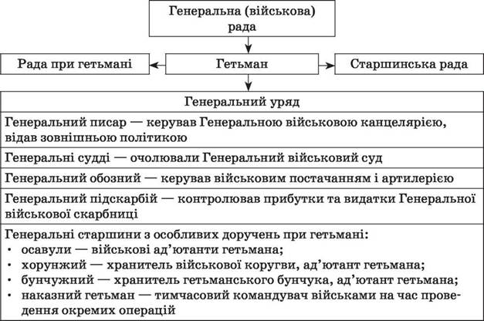

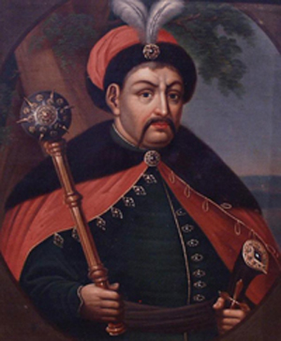

**Постать в історії. Богдан Хмельницький.** 1648 року Богдан Хмельницький очолив повстання, яке згодом переросло в національно-визвольну війну проти Речі Посполитої. Спочатку повстанці відстоювали рівні політичні права для українських козаків, шляхти та духовенства в межах Речі Посполитої. Бо після Люблінської унії український народ остаточно втратив свою державність і опинився в польській неволі. Тривала запекла боротьба за права Русі, за її державне утворення, які би прирівнювалися до прав, скажімо, Литовського князівства. Однак польська шляхта була категорично проти такого рівноправ’я. І це лише додало підстав для війни не лише проти шляхти, а й проти короля.

Вперше в історії України проти спільного ворога об’єдналися всі верстви населення: від селян до дрібних шляхтичів та духовенства. Цьому також посприяли численні перемоги в битві під Жовтими Водами, Корсунем і Пилявцями, облога Львова та Замостя – як наслідок визволення з-під гніту Речі Посполитої великої території України.

Хмельницький ставить за мету об’єднати всі землі етнографічного розселення українців. А саме – традиційно козацьку Україну з Галичиною, Волинню й Поділлям і встановити там державно-адміністративний устрій Війська Запорозького.

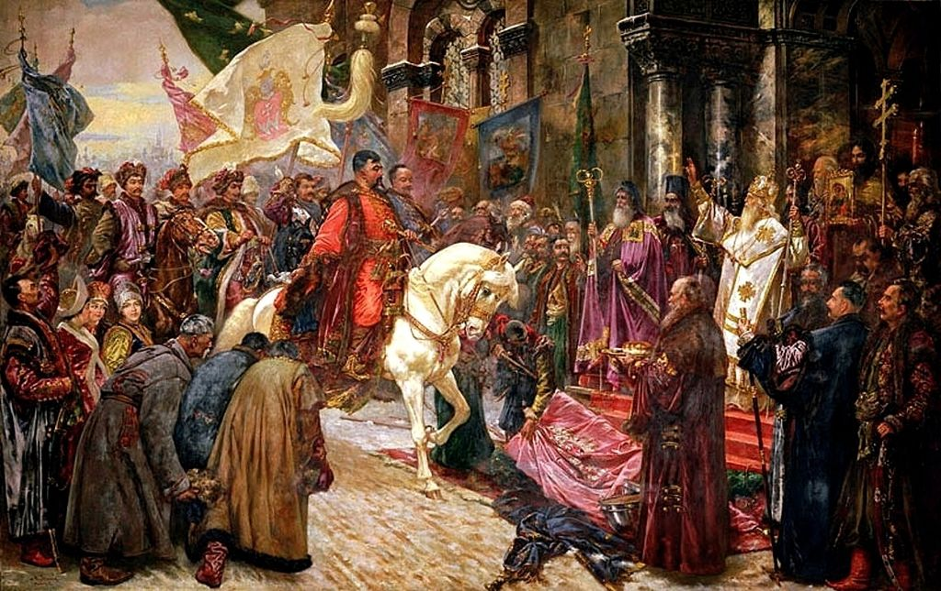2 січня 1649-го року Богдан Хмельницький як гетьман Війська Запорозького в’їхав до Києва через Золоті ворота. Його почесно зустрів кількатисячний натовп на чолі з єрусалимським патріархом Паїсієм, київським митрополитом Сильвестром Косівим із духовенством. Патріарх назвав козацького ватажка “князем Русі”. А спудеї Києво-Могилянської колегії – “Мойсеєм, спасителем… народу руського з неволі лядської, Богом даним, тому й Богданом названим”. Тріумфальна зустріч Хмельницького в Києві промовисто засвідчила, що початок нової козацько-гетьманської держави закладено.

В основу державотворчого процесу Хмельницький заклав модель військово-територіального поділу та систему організації публічної влади. Найвищим законодавчим органом держави Гетьманщини стала Генеральна рада. Було запроваджено виконавчу й судову владу, Генеральну та Старшинську раду. Гетьман був главою й правителем України. Він очолював уряд і державну адміністрацію, був головнокомандувачем, скликав ради, відав фінансами, керував зовнішньою політикою, мав право видавати загальнообов’язкові для всіх нормативні акти – універсали.

За Хмельницького Україна здобула не лише внутрішньополітичне визнання та станові привілеї для козацтва, а й міцно утвердилася на міжнародному рівні.

На той час дипломатію Української Держави визнало багато країн світу – Австрійська та Османська імперії, Бранденбурзьке курфюрство, Венеціанська республіка, Шведське королівство, Прусське герцогство, Волоське і Трансільванське князівство, Військо Донське, Кримське ханство, Буджацька та Калмицька орди. Особливі відносини встановлювалися з Річчю Посполитою та Московським царством. Богдан Хмельницький домігся мирних відносин з Туреччиною та розпочав процес переговорів щодо виходу Української Держави до берегів Чорного моря. У геополітичній структурі Європи козацька Україна утвердилася як фактично непідлегла держава.

Феномен Богдана Хмельницького, який зумів здолати одну з найсильніших тогочасних держав Європи і розбудити пригноблене українство, вселяє оптимізм і сьогодні. Є надія, що, як і в середині ХVІІ століття, і сьогодні з’явиться в Україні загальнонаціональний лідер, який очолить національне відродження. Приклад Богдана Хмельницького стверджує, що таким провідником може стати кожен українець, що повірить в себе і зможе реалізувати бажання нації і потреби державності.

**Узагальнення. Систематизація. Рефлексія.**

**Прийом «Незакінчене речення»**

*Землі Війська Запорозького на 1648 рік складалися з …

*Найвищий орган влади Війська Запорозького…

*Столицею козацької держави стало місто…

*Хто стояв на чолі Війська Запорозького? …

**Домашнє завдання:**

* **Прочитати §13.**
* **Складіть схему «Політичний устрій Гетьманщини».**
* **Складіть історичний портрет гетьмана Б. Хмельницького (на високий бал).**
* **Повторити тему Поява козацтва.**

Завдання надсилайте на освітню платформу Human, або на ел. адресу [nataliarzaeva5@gmail.com](mailto:nataliarzaeva5@gmail.com)

Бажаю успіху у навчанні!